Буряад Республикын «Хойто-Байгалай аймаг»
гэhэн муниципальна байгууламжын депутадуудай совет (7-дахи зарлал)

Совет депутатов муниципального образования «Северо-Байкальский

район» Республики Бурятия VII созыва
XI сессия

Решение
26.06.2025г. № 98 - VII

О даче согласия администрации муниципального
образования «Северо-Байкальский район» на передачу
имущества, находящегося в муниципальной собственности
муниципального образования «Северо-Байкальский район» в
государственную собственность Республики Бурятия

В соответствии с Законом Республики Бурятия от 24.02.2004 № 637-III «О передаче объектов государственной собственности Республики Бурятия в иную государственную или муниципальную собственность и приеме объектов иной государственной или муниципальной собственности в государственную собственность Республики Бурятия или собственность муниципальных образований в Республике Бурятия», письмом Министерства имущественных и земельных отношений Республики Бурятия от 08.12.2022г. № 04-03-32И7359, Совет депутатов муниципального образования «Северо-Байкальский район» VII созыва решил:

- Дать согласие администрации муниципального образования «Северо-Байкальский район» на передачу имущества, находящегося в муниципальной собственности муниципального образования «Северо-Байкальский район», в государственную собственность Республики Бурятия, согласно приложению.
- Настоящее решение вступает в силу со дня его подписания и подлежит опубликованию в средствах массовой информации.
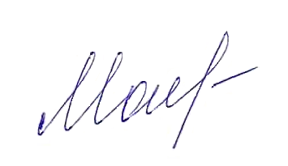

Председатель Совета депутатов
муниципального образования
«Северо-Байкальский район» Н.Н. Малахова

____________________________
Проект представлен консультантом по имущественным отношениям
МКУ «Комитет по управлению муниципальным хозяйством»
тел. 47-089 Серкина И.А.
Приложение
к решению Совета депутатов
муниципального образования
«Северо-Байкальский район»
от 26.06.2025г. № 98 - VII

Перечень имущества,
передаваемого из муниципальной собственности
муниципального образования «Северо-Байкальский район»
в государственную собственность Республики Бурятия

№ | Наименования имущества | Месторасположение | Количество
1 | Камера видеонаблюдения IP DahuaDH-IPC-HFW1431TP-ZS-S4 2.8-12 мм цв.корп.:бел | Краеведческий музей  п. Нижнеангарск | 3 шт

